**INTERAKSI MANUSIA DAN KOMPUTER**

**KELAS D**



**DISUSUN OLEH :**

Nama : Johanes Yogtan Wicaksono Raharja

NIM : 215314105

**TEKNIK INFORMATIKA**

**FAKULTAS SAINS DAN TEKNOLOGI**

**UNIVERSITAS SANATA DHARMA YOGYAKARTA**

**2022**

1. Augmented Reality

Augmented Reality adalah teknologi yang memperluas dunia fisik kita dengan cara menambahkan lapisan informasi digital ke dalamnya.

Contoh 1 :

Kita dapat melihat penggunaan AR untuk sebuah navigasi. Penerapannya muncul sebuah AR (Green Line) yang memberi informasi penunjuk arah yang lebih jelas kepada user.

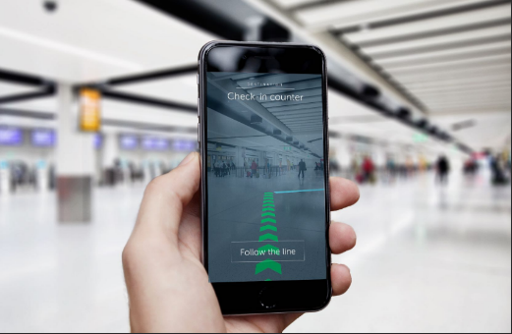Sumber : [9 Contoh Penerapan Augmented Reality di Berbagai Platform dan Industri (monsterar.net)](https://monsterar.net/2019/05/02/9-penerapan-augmented-reality-di-berbagai-platform-dan-industri/)

Contoh 2 :

Kita dapat melihat penggunaan AR untuk sebuah E-Commerce. Penerapannya AR akan memberikan visualisasi produk secara nyata, jadi kita dapat menempatkan produk terlebih dahulu secara AR tanpa harus membeli terlebih dahulu

Sumber : [5 Contoh Augmented Reality yang Menguntungkan Bagi Bisnis (monsterar.net)](https://monsterar.net/2021/07/13/contoh-augmented-reality/)

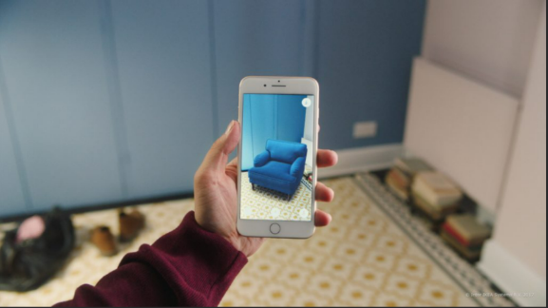

1. Virtual Reality

Virtual reality merupakan sebuah teknologi yang membuat pengguna atau user dapat berinteraksi dengan lingkungan yang ada dalam dunia maya yang disimulasikan oleh computer.

Contoh 1 :

Kita dapat melihat penggunaan VR untuk sebuah media hiburan. Penerapannya seperti kita bermain game seperti PUBG, jadi VR akan memberikan sebuah visual yang ada di dunia tersebut ke mata kita, seolah-olah kita sedang berada di dunia tersebut.

Sumber : [Pemanfaatan Teknologi Virtual Reality (VR) Dalam Berbagai Bidang (klikmania.net)](https://www.klikmania.net/pemanfaatan-teknologi-virtual-reality/)

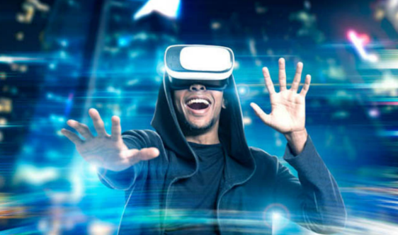

Contoh 2 :

Kita dapat melihat penggunaan VR untuk dunia kesehatan. Penerapannya bisa dalam pembelajaran Kesehatan, jadi untuk jurusan Kesehatan dapat belajar dalam melakukan sebuah bedah pasien tanpa harus melakukannya ke sebuah mayat.

Sumber : [Penggunaan Virtual Reality untuk dunia Kesehatan | BINUS UNIVERSITY BANDUNG - Kampus Teknologi Kreatif](https://binus.ac.id/bandung/2020/04/penggunaan-virtual-reality-untuk-dunia-kesehatan/)

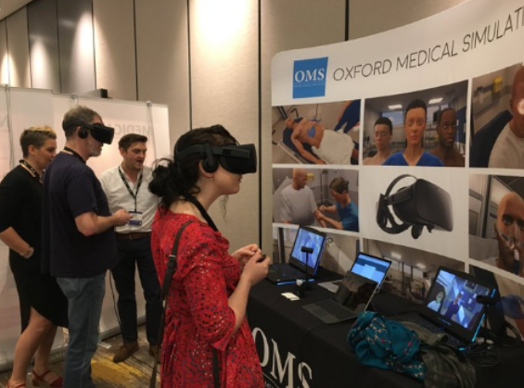

1. Natural Language

**Natural Language** berhubungan dengan interaksi antara komputer dan manusia menggunakan bahasa alami.

Gambar 1:

Kita dapat melihat penggunaan natural language dalam sebuah search engine. User bisa menggunakan bahasa alami mereka dalam pencarian dan system akan membaca kalimat sesuai dengan yang mereka inginkan. Hal ini tentunya membut user merasa simple dan nyaman.

Sumber : Browser Microsoft Edge

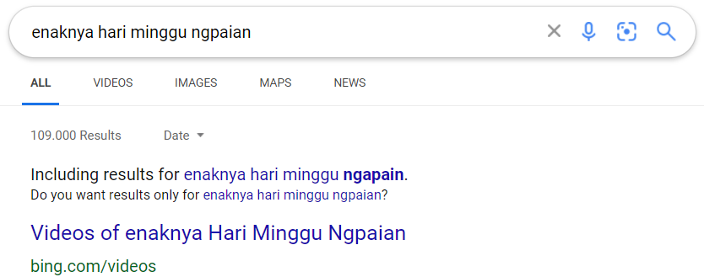

Gambar 2 :

Kita dapat melihat penggunaan natural languge dalam sebuah help system. Help user membantu pengguna dalam menyelesaikan masalah yang mereka hadapi, oleh karena itu diperlukan adanya Bahasa alami pengguna untuk menjelaskan permasalahanya dan help system akan menyesuaikan bahasa permasalahnya dengan apa yang sebenarnya terjadi.

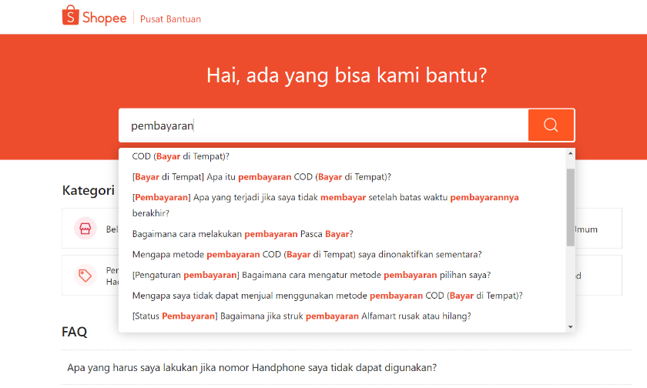Sumber : [Pusat Bantuan | Shopee Indonesia](https://help.shopee.co.id/portal)

1. Menu Selection

Menu selection memiliki arti, user memilih sebuah menu yang tersedia di dalam sebuah system, dan bergantung juga pada jenis menu selectionnya

Gambar 1 :

Gambar dibawah ini merupakan contoh dari menu selection “List Of Actions” jadi ketika user memilih tentang USD, user dapat memilih lagi list yang muncul. Hal ini tentunya memudahkan user dalam memilih sebuah kategori yang mereka inginkan, jadi user tidak kebingungan ketika semuanya digabung.

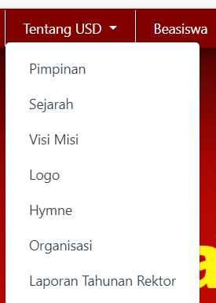Sumber : [Universitas Sanata Dharma (usd.ac.id)](https://usd.ac.id/)

Gambar 2 :

Gambar dibawah ini merupakan contoh dari menu selection “Single Menu” jadi kita dapat melihat menu media social dan disitu ada 3 ikon items yang dimana ketika kita menekan items tersebut kita langsung menuju ke ikon halaman tanpa ada sebuah pilihan lagi.

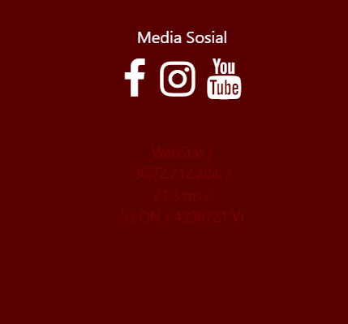Sumber : [Universitas Sanata Dharma (usd.ac.id)](https://usd.ac.id/)

1. Command language

Merupakan perintah yang diinputkan ke komputer untuk melakukan fungsi tertentu.

Sistem hanya menyediakan prompt dan syntax (instruksi) saja, sehingga pada interaksi ini berbasis text.

Gambar 1 :

Gambar dibawah ini merupakan contoh dari command language. Jadi user menangani suatu pekerjaan(Contoh : Mencari nama file) yang mereka inginkan dengan cara menginputkan perintah, singkatan-singkatan lewat keyboard sesuai aturannya. Seperti dibawah ini ada README dll.

Sumber : [Juego MS-DOS Shell - EllosNuncaLoHarian.com](http://www.ellosnuncaloharian.com/msdos-shell/)

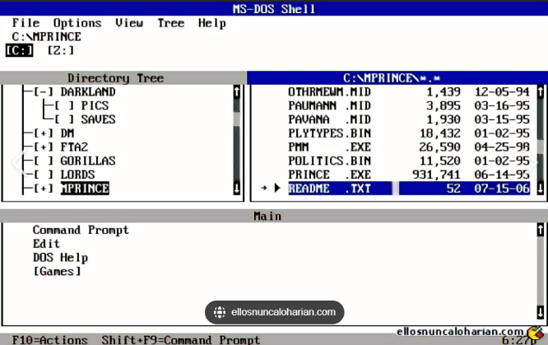

Gambar 2 :

Gambar dibawah ini merupakan contoh dari command language. Kegunaannya hampuir sama dengan gambar pertama, jadi user menangani suatu pekerjaan(Contoh : Mencari nama file) yang mereka inginkan dengan cara menginputkan perintah, singkatan-singkatan lewat keyboard sesuai aturannya. Seperti dibawah ini ada do, echo dll. Namun baik gambar pertama dan gambar kedua command language ini sulit untuk di mengerti userawam karena harus mengerti singkatan perintah, berkebalikan dengan user expert justru lebih memudahkan.

Sumber : [Unix shell - Wikipedia](https://en.wikipedia.org/wiki/Unix_shell)

